Nå koster LGs syltynne super-TV under 20.000 kroner
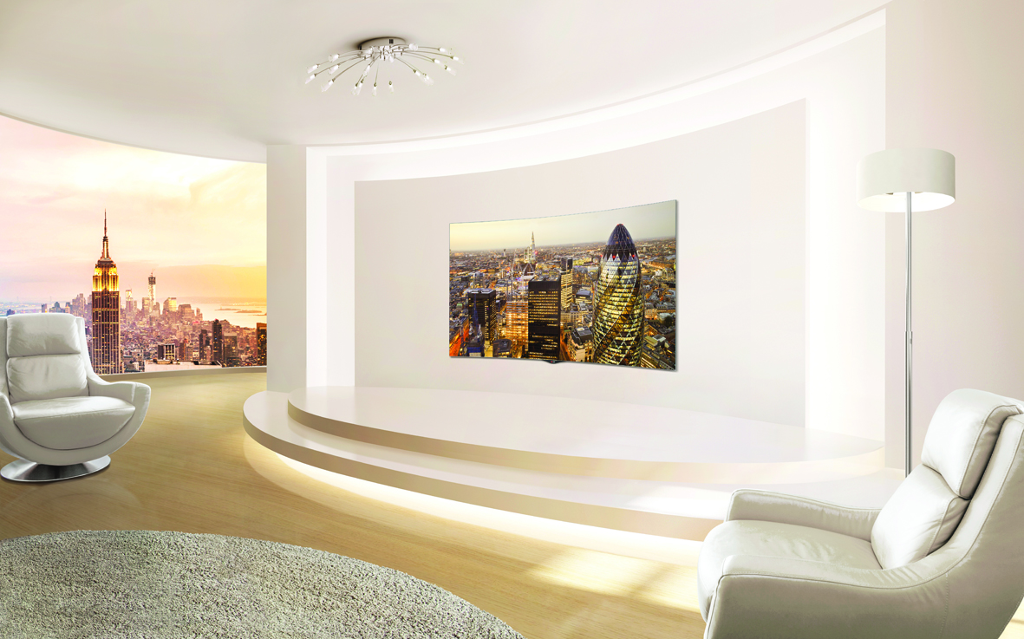

Sylkarpt bilde, superslank buet skjerm som kun er 4,3 millimeter tjukk og en pris som har stupt det siste året. Nå er LGs nye OLED klar for Norge.

LGs OLED-skjermer har lenge blitt ansett som noe av det ypperste man kan skaffe seg på TV-markedet.
Bildet er usedvanlig skarpt og lyssterkt, fargegjengivelsen uslåelig, designet stilrent og skjermen usedvanlig smal.
Nå kommer neste generasjons OLED fra LG, en 55-tommer stor buet Smart-TV som kun er 4,3 millimeter tjukk og som nå koster under 20.000 kroner.
- Inntil nå har OLED kanskje vært en TV mest myntet på entusiaster og teknologiinteresserte, folk som var villige og hadde mulighet til å bla opp litt ekstra. Nå har prisen imidlertid kommet ned på et nivå som gjør det langt mer overkommelig for veldig mange av våre kunder, sier kategoridirektør på Lyd & Bilde hos Elkjøp, Andreas Westgaard.
Koreanske LG er foreløpig den eneste aktøren som produserer OLED-skjermer i større skala, og deres nye TV-skjerm kommer blant annet med operativsystemet webOS, som gir brukeren mulighet til å ta opp TV-programmet, se film og strømme det innholdet hun eller han måtte ønske.
LGs nye OLED er utstyrt med innebygget Wi-Fi, og man har også muligheten til å dele innhold rett fra en mobiltelefon, et nettbrett eller en PC.
- For bare 3-4 måneder siden kostet OLED-skjermene fra LG over det tredobbelte av den prisen vi kan tilby nå, så her har prisene virkelig stupt i det siste. Her får man rett og slett veldig mye TV-kvalitet for hver eneste kroner, sier Westgaard.
LGs nye OLED-TV kommer med det som kalles "Magic Remote", som gir brukeren mulighet til å styre TV-skjermen med stemmen eller med håndbevegelser.
Man har også såkalt "dual play", en løsning som gjør at to personer kan se ulikt innhold på hele skjermen på samme tid, dersom de har på seg 3D-briller.

